

M12 Mecánica Clásica FIN A

ACTIVIDAD 1

|  |  |
| --- | --- |
| **Tutor:** | **Mauricio Garza Castañon** |
| **Estudiante:** | **José Ramón Ibáñez Posadas** |
| **Matricula:** | **BNL098377** |

|  |  |
| --- | --- |
| Monterrey, Nuevo León | domingo, 03 de Diciembre de 2023 |

INTRODUCCIÓN

En el vasto terreno de la geometría y el análisis matemático, la descripción precisa de la posición de puntos en el espacio es esencial para comprender y abordar una variedad de fenómenos. Este desafío lleva al desarrollo de sistemas de coordenadas que ofrecen marcos conceptuales para ubicar puntos en relación con ejes específicos. Cuatro de estos sistemas son fundamentales en este contexto: el sistema cartesiano, el sistema de coordenadas esféricas, el sistema de coordenadas cilíndricas y el concepto de sistema de referencia.

El sistema cartesiano, basado en la intersección de tres ejes ortogonales, proporciona una herramienta robusta para describir ubicaciones precisas en un espacio tridimensional. A su vez, el sistema de coordenadas esféricas y cilíndricas aporta una perspectiva diferente al utilizar coordenadas radiales, ángulos azimutales y alturas, adaptándose a problemas específicos con simetría esférica o cilíndrica.

Asimismo, el concepto de sistema de referencia despliega un papel crucial al establecer el marco desde el cual se mide la posición y el movimiento de objetos en el espacio. Ya sea fijo e inercial o en movimiento relativo, el sistema de referencia proporciona la base para la comprensión de eventos en el ámbito de la mecánica clásica y la física.

Este conjunto de herramientas matemáticas no solo provee una base sólida para la resolución de problemas, sino que también refleja la riqueza y versatilidad de los enfoques utilizados para abordar fenómenos espaciales en diversas disciplinas. En esta introducción, exploraremos la esencia de estos sistemas de coordenadas y referencia, destacando su importancia en el análisis matemático y la representación precisa de situaciones en el espacio tridimensional.

.

DESARROLLO

En la geometría y el análisis matemático, se utilizan diversos sistemas de coordenadas para describir la posición de puntos en el espacio. Cuatro de estos sistemas importantes son el sistema cartesiano, el sistema de coordenadas esféricas, el sistema de coordenadas cilíndricas y el concepto de sistema de referencia.

1. **Sistema Cartesiano**:

- Este sistema utiliza tres ejes ortogonales (X, Y, Z) que se cruzan en el origen.

- Cada punto en el espacio se representa por un conjunto ordenado de tres números (x, y, z).

- Es eficaz para describir ubicaciones precisas en un espacio tridimensional.

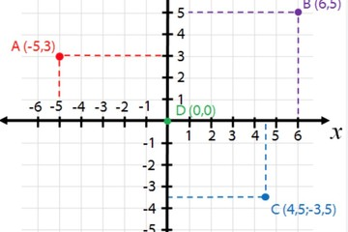

2. **Sistema de Coordenadas Esféricas**:

- Este sistema se basa en coordenadas radiales, azimutales y de altura.

- Un punto se describe mediante el radio (r), la elevación (θ) y el ángulo azimutal (φ).

- Es especialmente útil para describir ubicaciones en torno a un punto central, como coordenadas geográficas en la Tierra.

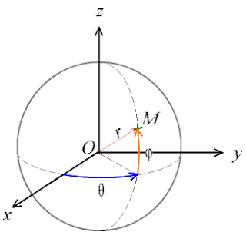

3. **Sistema de Coordenadas Cilíndricas**:

- Similar al sistema esférico, utiliza coordenadas cilíndricas para describir puntos en el espacio.

- Utiliza la distancia radial (r), el ángulo azimutal (θ) y la coordenada z para ubicar un punto.

- Es particularmente útil para describir ubicaciones en cilindros o problemas con simetría cilíndrica.

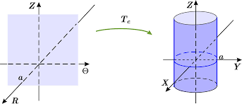

4. **Sistema de Referencia**:

- Un sistema de referencia proporciona un marco de coordenadas para medir la posición y el movimiento de objetos en el espacio.

- Puede ser fijo (inercial) o en movimiento relativo.

- El sistema de referencia inercial, como el sistema cartesiano estándar, es comúnmente utilizado para describir eventos en la mecánica clásica y la física.

Estos sistemas de coordenadas y referencia son fundamentales en la representación y resolución de problemas geométricos, físicos y matemáticos en el espacio tridimensional, brindando herramientas valiosas para el análisis y la comprensión de fenómenos en diversas disciplinas.

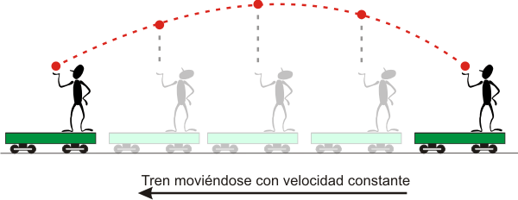

CONCLUSIÓN

En conclusión, los sistemas de coordenadas y referencias analizados, como el sistema cartesiano, las coordenadas esféricas y cilíndricas, así como el concepto de sistema de referencia, representan herramientas fundamentales en el vasto campo de la geometría y el análisis matemático. Estos sistemas proporcionan marcos conceptuales que permiten describir de manera precisa la posición de puntos en el espacio tridimensional, abriendo la puerta a la resolución de problemas complejos en diversas disciplinas.

El sistema cartesiano, con su disposición de ejes ortogonales, destaca por su simplicidad y eficacia al describir ubicaciones específicas. Por otro lado, las coordenadas esféricas y cilíndricas ofrecen enfoques alternativos, adaptándose a situaciones que poseen simetría esférica o cilíndrica. Esta diversidad de sistemas permite a los matemáticos y científicos elegir la representación más adecuada según las características particulares del problema a resolver.

Además, el concepto de sistema de referencia, ya sea fijo e inercial o en movimiento relativo, se revela como un componente esencial para contextualizar la medición de posición y movimiento en el espacio. Este elemento proporciona un marco de referencia necesario para abordar problemas en la mecánica y la física clásica, garantizando la consistencia en la descripción de eventos y fenómenos.

En conjunto, estos sistemas y conceptos no solo son herramientas matemáticas fundamentales, sino también ejemplos de la capacidad humana para desarrollar modelos abstractos que simplifican la comprensión y resolución de problemas complejos en el mundo real. La riqueza y versatilidad de estos enfoques destacan la interconexión entre la teoría matemática y su aplicación práctica, subrayando su importancia en la exploración y explicación de fenómenos espaciales en diversas disciplinas científicas.

BIBLIOGRAFÍA

Universidad virtual CNCI (2020) Clase 5 Sistemas de coordenadas y de referencias.Recuperado el 03 de diciembre de 2023 de <https://cnci.blackboard.com/bbcswebdav/courses/BbCont10/Contenido/Ingenierias/I_MecanicaClasica_SEP19/clase_04/clase_04.html>

Universidad Nacional Autónoma de México (2014) Coordenadas esféricas. Recuperado el 03 de diciembre de 2023 de [http://prometeo.matem.unam.mx/recursos/Licenciatura/UNADM_Adapt//scorm_player/1210/content/escenas/2_Inicio_2.html#](http://prometeo.matem.unam.mx/recursos/Licenciatura/UNADM_Adapt/scorm_player/1210/content/escenas/2_Inicio_2.html#)

Universidad Nacional Autónoma de México (2023), Sistema Cartesiano. Recuperado el 03 de diciembre de 2023 de <https://e1.portalacademico.cch.unam.mx/alumno/matematicas1/unidad2/sistemaCartesiano/sistemaCartesiano>

Uiversidad de Sevilla (2023), Coordenadas Cilíndricas Definición. Recuperado el 03 de diciembre de 2023 de <https://e1.portalacademico.cch.unam.mx/alumno/matematicas1/unidad2/sistemaCartesiano/sistemaCartesiano>